,J: PEMERINTAH KABUPATEN TORAJA UTARA

KECAMATAN TONDON

LEMBANG TONDON LANGI’
SURAT KETERANGAN
Nomongg/ LTL / VHI /2020
Yang bertanda tangan di bawah Kepala Lembang Tondon Langi' Menerangkan bahwa:
Nama : ELON
NIRM :2020164530
Perguruan Tinggi ; IAKN TORAJA
Menerangkan dengan sesungguhnya bahwa benar Mahasiswa tersebut telah selesai melakukan
Penelitian di Lembang Tondon Langi', Kecamatan Tondon dari bulan Juni s/d Juli 2020 dengan
Judul Peneiitan “Paham Aturan dan Berkat dalam Tradisi Paramba Pare di Lembang Tondon
Langi: Kajian Teologi Antropologi”
Demikian surat keterangan ini kami buat dengan sebenarnya untuk dipergunakan sebagaimana
mestinya. <
Dikeluarkan di : Tondon Langi’
Pada tanggal :04Agutus 2020
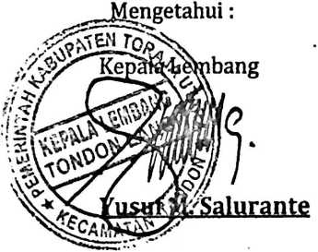

 | U) |  |  | No.
1 Apa saja yang perlu diperhatikan dalam  paramba pare? | Bagaimana pelaksanaan paramabal | Apa latar belakang pelaksanaan paramba parei | Apa itu paramba parei | Pertanyaan
Aturan-aturan yang terdapat dalam paramba pareyaitu;  1. Larangan memindahkan mayat dari liang kubur kedalam patani (Kuburan  dalam bentuk rumah kecil) | Taat pada aturan-aturan yang telah ditetapkan melalui ma'kombongan. | Paramba pare adalah tradisi warisan leluhur Toraja yang harus dipertahankan,  selain itu masyarakat takut melanggar paramba pare akan merusak padi. | Paramba pare adalah pantangan-pantangan yang harus ditaati oleh masyarakat  Lembang Tondon langi’ saat padi berada di persawahan. | Jawaban

Hasil Wawancara
. Larangan memakan telur ayam lokal.
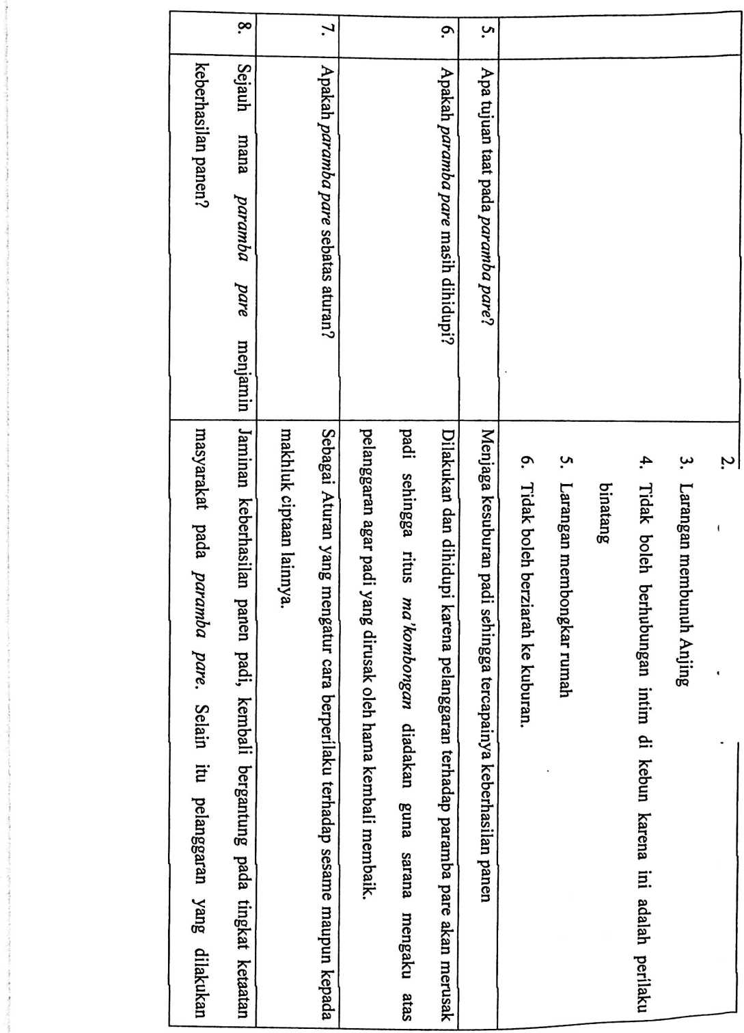
12. | 11. | 10. | x©
Darimana berkat itu berasal? | Berkat seperti apa yang dijaminparambaparei | Apa hal terbutuk yang dapat terjadi bila  parambapare dilanggar? | ►  <  C  (  1  <r | Apakah paramba pare hanya ada di Lembang  Tnndnn T nnoi’9
Berkat keberhasilan padi itu berasal dari Tuhan yang dipercaya dalam agama  yang dianut. | Keberhasilan panen padi yang melimpah sehingga tersedianya padi di lumbung  untuk melanjutkan kehidupan di dunia ini. | Padi akan dirusak oleh hama tikus, ulat, ular, dan katak sedangkan pelanggar akan  mencapatkan teguran dari masyarakat bahkan bagi mereka yang berkanjang  dalam pelanggaran itu akan dikecam oleh seluruh masyarakat sampai ia mati,  sedangkan mayatnya akan dihanyutkan kesungai. | Sebenarnya paramba pare ditaati dalam lingkup Tondon Langi’ tapi ikatan  kepercayaan paramba pare ini disepakati dalam lembang tondon langi’ sehingga  berlakunya sanksi adat berlaku bagi masyarakat yang terdapat dalam Lembang  Tondon Langi’ |  | masyarakat apabila tidak ketahuan oleh orang lain maka tidak akan merusak  tanaman padi.

 | U) | H | • | No.
Apa saja yang perlu diperhatikan dalam  paramba pare? | Bagaimana pelaksanaan paramabcfl | Apa latar belakang pelaksanaan paramba parei | Apa itu paramba parei | Pertanyaan
Yang perlu diperhatikan dalam paramba pare adalah aturan-aturannya, yakni;  1. Tradisi masyarakat Toraja dalam mengonsumsi daging anjing harus ditinggalkan | Mematuhi larangan-larangan yang terdapat dalam parambapare. | Latar belakang pelaksanaan paramba pare yakni ketakutan masyarakat terhadap  rusaknya masyarakat terhadap padi, apabila paramba pare dilanggar | Sebuah aturan yang berasal dari leluhur masyarakat Toraja yang diwariskan secara  turun-temurun. | Jawaban

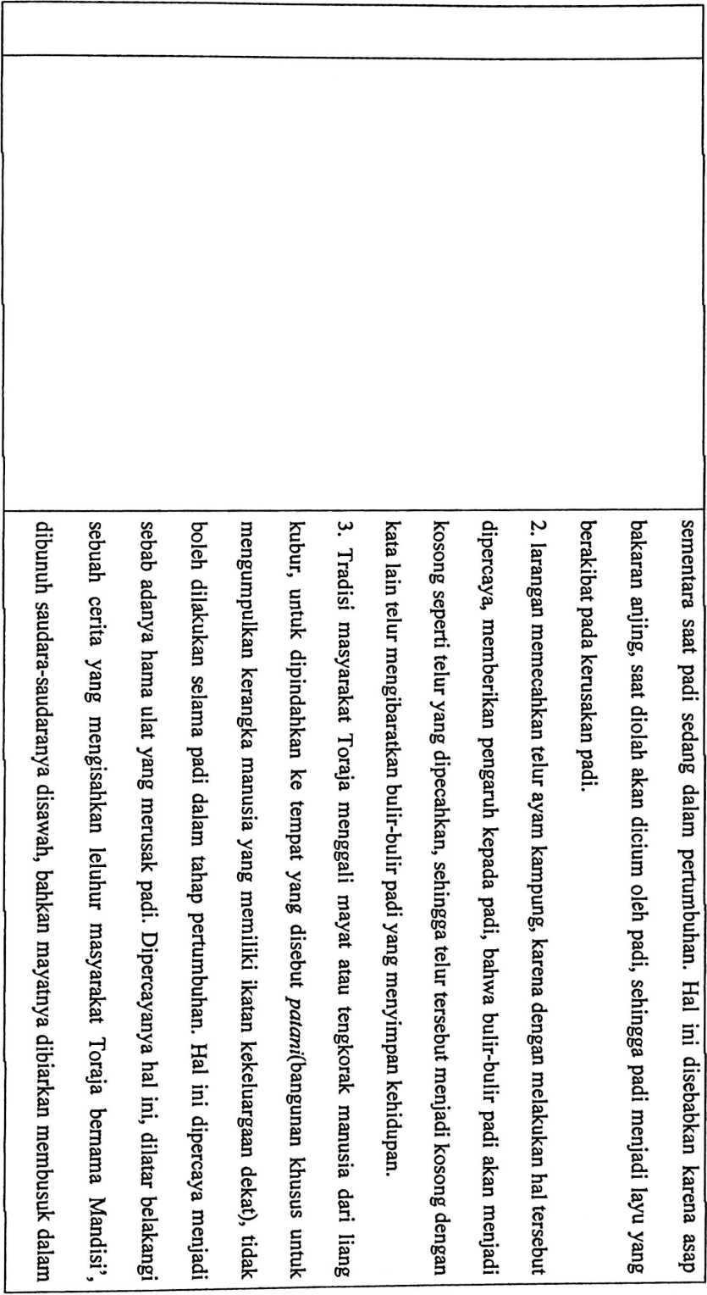

 | VO |  |  | 00 |  |  |  |  |  | p\
 |  | Tondon Langi’? | Apakah paramba pare hanya ada di Lembang |  | keberhasilan panen? |  | Sejauh mana paramba pare menjamin |  | Apakah paramba pare sebatas aturan? |  | Apakah parambapare masih dihidupi? |  | Apa tujuan taat pada paramba pare?
B |  | CD  3 | >  «"■f-  c | lelu | akil |  | Ket | Tor | Par | pan | Ya, | yan | Tuj | kub | c/5  p
i | 3  y | cr  P  5  GQ | -t  g  P | hur n | p  C“*  =r  p |  | aatan | aja. | amba | amba | para | g mel | uan t; | 1 uujn | g-  w  CD
"O  P  CD  r-t-  CD  •-t  CL  P  B  ..  c  GQ  P  CD  5  *O  P  r-t-  B  5’  o  o  B  o  cr  □  p  B  B  *<  B  P  zr  B  CD  B  c  g  GQ |  | o’  3  CL  O  □  g  <E.  3  CD  &  *5’  c  □  CL  CD  3  S  S*  J3  B  c  ■-t  g  i  i  g  0Q  <■+  CD  ‘—s  CL  P  T3  B  CL  £-  P  3 | turan yang terdapat dalam paramba pare mengikat seluruh masyarakat | lasyarakat Toraja. | 3  S  0  G  3  p  z  3  z  c  p  c  p  z  G  X  G  C.  P  S  □  g  z  s  G  □  P  a  c  z  £  *  E  i  G  3  c  *■  E  *o  G  i  i | 0  r  *  r | pada paramba pare menjamin keberhasilan padi sehingga padi tidak rusak |  | t pare adalah Aturan yang diwariskan secara, turun-temurun oleh leluhur | pare. | mba pare sangat ditaati masyarakat dengan tidak melanggar aturan-aturan | impah karena tidak adanya hama yang merusak padi. | aat pada paramba pareadalah untuk memperoleh keberhasilan panen padi | pada saat padi dalam pertumbuhan. | gr  5’  GQ  0Q  P  C  B  i  p  r*  CL  P  •-i  3  p  p  r->  2  g  CL  vi*  pT  =r  g  0Q  3  CD  2  g-  T3  P  zr  CD  Z⁻’  P  3  CD  □  0Q  GQ  P
 | No.
Apa itu paramba parei | Pertanyaan
Paramba pare arfaZaAaturan-aturan yang harus dipatuhi masyarakat lembang Tondon | Jawaban
12. |  | 11. | 10.
Darimana berkat itu berasal? |  | Berkat seperti apa yang dijaminparambaparei | Apa hal terbutuk yang dapat terjadi bila  paramba pare dilonggari
Berkat keberhasilan panen tentunya berasal dari Tuhan yang dipercaya dalam  kekristenan, karena permohonan tetap diarahkan kepada Tuhan yang menciptakan  langit dan bumi. |  | Berkat yang dijamin paramba pare adalah keberhasilan panen yang melimpah,  sehingga persediaan gabah di lumbung untuk mempertahankan berlangsungsungnya  kehidupan. | Pelanggaran terhadap paramba pare dapat berakibat pada kegagalan panen padi  dalam satu siklus pertanian, sehingga persediaan padi untuk dikonsumsi tidak ada  yang dapat menyebabkan kelaparan.
p\ |  | 4^ | H | M
Apakah parambapare masih dihidupi? | Apa tujuan taat padaparamba pare? | Apa saja yang perlu diperhatikan dalam  paramba pare? | Bagaimana pelaksanaan paramaba | Apa latar belakang pelaksanaan parambapare?
Setiap aturan yang terdapat dalam parambapare ditaati seluruh masyarakat Lembang  Tondon Langi’. | Tujuan pelaksanaan paramba pare adalah usaha padi yang tidak gagal karena padi  tidak dirusak hama karena pelanggaran yang dilakukan manusia. | Hal yang perlu diperhatikan dalam paramba pare adalah aturan-aturan yang terdapat  dalam parambapare sendiri yaitu:  1. Orang yang telah bercerai dilarang untuk melakukan hubungan intim. Apabila hal  ini dilanggar, kepercayaan turun temurun bahwa padi akan rusak dimakan ulat.  2. Larangan berhubungan intim (Berzinah) di pekarangan | Melaksanakan paramba pare dengan mentaatinya dalam kehidupan. | Latar belakang pelaksanaan paramba pare adalah ketakutan masyarakat akan  kegagalan panen padi memberi akibat pada tidak tersedianya padi di lumbung yang  berujung pada kelaparan. | Langi’, semasa padi dalam proses pertumbuhan, dari

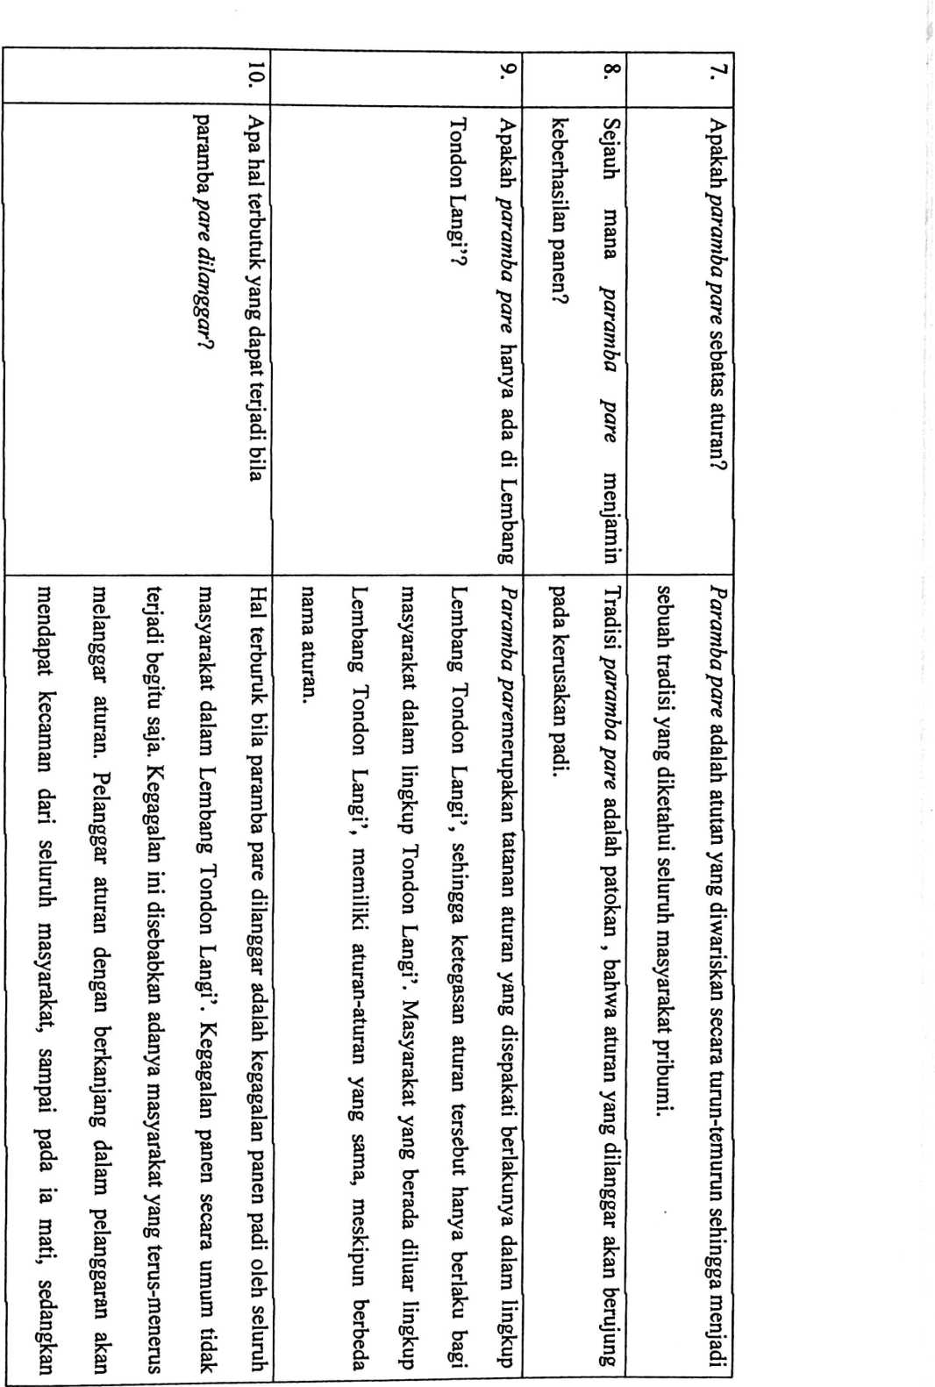

H | {O |  |  |  |  | No.
Bagaimana pelaksanaan paramaba | Apa latar belakang pelaksanaan paramba parei |  |  | Apa itu paramba parei |  | Pertanyaan
Melaksanakan paramba pare dengan taat karena aturan ini adalah warisan leluhur | Pelaksanaan paramba paretiftatar belakangi ketakutan masyarakat akan kerusakan  padi apabila aturan-aturan dalam paramba pare dilanggar. |  |  | Paramba pare atfa/a/jaturan-aturan yang harus ditaati semasa padi dalam proses  pertumbuhan dan merupakan aturan warisan leluhur dalam ajaran Aluk Todolo. |  | Jawaban
i |  | 3 | 11.
1  1 |  | □  3  a  T>  X  3-’  T  T>  3  ✓3 | Berkat seperti apa yang dijaminparambaparei
Berkat keberhasilan panen berasal dari Tuhan yang menciptakan langit dan bumi,  yang dipercaya juga dalam agama Kristen. |  |  | Parambapare menjamin keberhasilan panen yang melimpah karena tidak adanya  hama yang merusak tanaman. |  | mayatnya akan dihanyutkan di sungai.
po |  |  | Ul | 4^
Sejauh mana paramba pare menjamin  keberhasilan panen? | Apakah paramba pare sebatas aturan? | Apakah paramba pare masih dihidupi? | Apa tujuan taat padaparambaparei | Apa saja yang perlu diperhatikan dalam  paramba parei
Paramba/?oremenjamin keberhasilan panen karena tidak adanya hama yang merusak  tanaman padi. Hama yang tidak menganggu tanaman menjadi pertanda bahwa | Paramba pare adalah atutan yang diwariskan secara turun-temurun sehingga menjadi  sebuah tradisi yang diketahui seluruh masyarakat pribumi. | Setiap aturan yang terdapat dalam paramba pare dihidupi oleh seluruh masyarakat  Lembang Tondon Langi’. | Tujuan pelaksanaan paramba pare adalah usaha padi yang tidak gagal karena padi  tidak dirusak hama karena pelanggaran yang dilakukan manusia. | Hal yang perlu diperhatikan dalam paramba pare adalah aturan-aturan yang terdapat  dalam parambapare sendiri yaitu:  1. Orang yang telah bercerai dilarang untuk melakukan hubungan intim. Apabila hal  ini dilanggar, kepercayaan turun temurun bahwa padi akan rusak dimakan ulat.  2. Larangan berhubungan intim (Berzinah) di pekarangan | yang diberikan secara turun-temurun
12. |  | >—•  ►—* | 10.
1  i  s  <  ! | 3  2’  a  a  3-  T>  T  /3 | Berkat seperti apa yang dijamin parambaparei | Apa hal terbutuk yang dapat terjadi bila  paramba pare dilanggar? | Apakah paramba pare hanya ada di Lembang  Tondon Langi’?
* | Berkat keberhasilan oanen berasal dari Tuhan, dan dari dewata. | Berkat yang dijamin parambapare adalah hasil panen yang melimpah karena padi  tidak rusak oleh hama tanaman padi, sehingga tersedianya beras yang menjadi  sumber makanan pokok masyarakat. | Hal terburuk yang dapat terjadi bila paramba pare dilanggar adalah kerusakan semua  tanaman padi secara menyeluruh sehingga tidak ada kesejahteraan masyarakat karena  tidak adanya padi yang adalah sumber makanan. | Paramba paremerupakan tatanan aturan yang telah disepakati berlakunya dalam  lingkup Lembang Tondon Langi’, sehingga ketegasan aturan tersebut hanya berlaku  bagi masyarakat dalam lingkup Tondon Langi’. Meski demikian seluruh wilayah  Toraja dulunya memahami bahwa aturan warisan inilah yang menjamin keberhasilan  panen padi. | masyarakat taat pada paramba pare.
u> |  | H |  |  | No.
Bagaimana pemahaman bapak/i mengenai  nilai positif yang terkandung dalam |  | Apa perbedaan paramba pare dalam aluk  todolo dengan pelaksanaan paramba pare  dalam agama kristen ? | Bagaimana pemahaman bapak/i terhadap  paramba pare ? |  | Pertanyaan
-  _{hl} | Nilai positif yang bisa dilihat adalah tingkat kepercaya masyarakat yang tinggi  nada suatu hal meskinun bukan dalam rana kekristenan. | Tidak ada perbedaan karena masih sama aliran yakni dengan taat pada aturan  yang masih melekat dalam komunitas masyarakat. | r' c? J o ------ - -- —  Tondon Langi’ yang terkait dengan keberhasilan panen padi. | G  3  s  0-  s  X  c»  £  i  *  p  □  M  □  <  p  □  ro  3  K  X  5*  □  E?  d-  l'  3  K  P  s  1 | Jawaban

oo |  |  |  |  |  | J
Sejauh mana paramba pare menjamin  keberhasilan panen padi ? | Bagaimana bapak/i melihat paramba pare  dalam perspektif alkitab ? |  |  | Apakah paramba pare layak dilakukan atau  tidak ? |  | Bagaimana sikap gereja terhadap pelaksanaan  paramba pare ? |  | Apa dampak Paramba Pare terhadap  kehidupanj berjemaat ? |  | pelaksanaanparamZ>a pare ?
Parambapare tidak menjamin keberhasilan panen padi. | Tidak menemukan secara khusus aturan paramba pare dalam Alkitab. |  |  | Sebaiknya ditinggalkan karena berdampak negatif pada pertumbuhan iman. |  | Gereja tetap pada ajaran bahwa keberhasilan sebuah tanaman ada pada berkat  Tuhan, bukan pada larangan makan telur atau memotong anjing dan sebagainya. |  | t  1  1  i  'i  d  1  d  i  c  i  n  i  j  i  d  i  G  (  J  1 | 5  s  5’  3  D  S  □  Q  3  T>  3  Q  X  D  3  T  S  3  T>  4  3  X  X  X)  3  3  X  B  g*  u  3  T>  S’

 |  |  |  | UJ | M |  |  | No.
kehidupan gereja? | >  □  B  3  □  'u  a  3  2  u-  S  r?  ■T*  CO  D-  pa  O | K  £ ⁵  c/)  s .  s  ’S  a  i .  0  i  •’O  0 |  | Bagaimana pemahaman bapak/i mengenai  nilai nftsitif vana terkandunp dalam | Apa perbedaan paramba pare dalam Aluk  Todolo dengan pelaksanaan paramba pare  dalam agama Kristen? | R  h | Bagaimana pemahaman bapak/i  tentanonaramba nare ? | Pertanyaan
L < «T W* A V ’  tetapi membuat kehidupan bergereja menjadi tertata dengan adanya aturan-aturan | 1 Paramba nare tidak memberikan dampak vang buruk bagi kehidupan bergereja, | — ca r ’  2. Salah satu sarana bagi orang tua untuk mengajar anak muda taat pada aturan. |  | Nilai positif yang terkandung dalam para/niapareyaitu:  1. Adanva aturan vane menata perilaku masvarakat. | Tidak ada perbedaannya karena yang harus diperhatikan dalam paramba pare  adalah aturannya, sehingga dalam agama Kristen maupun kepercayaan Aluk  Todolo paramba pare sama saja. | Paramba paremerupakan sebuah pantangan-pantangan yang harus dijauhi oleh  orang-orang sehingga padi bisa berhasil saat diusahakan. |  | Jawaban
M | 0\ |  |  | y*
Bagaimana bapak/i melihat paramba pare  dalam perspektif alkitab? |  | X  S  V | >  □  r  d.  □  a  3  w  <  CD  K  9-  £  c  7T  W  □  M  D  C | paramba pare? | 33  m  P  CD  3  □  CD  S⁻’  C»  □  •Q  ?_{e}  5*  ■?  ~r  cd  CL  CD  □  3  2.  D__  />  □  CD  CD  □
Tidak ada satupun aturan yang terdapat dalam paramba pare yang bertentangan  dengan Alkitab, justru kita harusnya mempertahankan aturan ini sebagai sebuah  tradisi sebagai ciri khas masyarakat Toraja. Gambaran yang bisa kita lihat dalam  Alkitab bahwa sebuah tradisi dalam Perjanjian Lama, diama mayat Yusuf dibawa  kembali dari mesir menuju ke tanah Kanaan. Jadi, demikian pun dengan paramba  pare yang adalah tradisi warisan Leluhur yang harus dipertahankan. | * | Paramba pare masih layak dilakukan karena terbukti mampu menjamin  keberhasilan oanen masvarakat. |  | Sikap gereja dalam menanggapi aturan-aturan yang terdapat dalam parambapare  adalah turut serta dalam melaksanakannya demi tercapainya keberhasilan panen. |  | paramba pare.
NJ |  | No. | c. Suryanto Patana | 00
Apa perbedaan paramba pare dalam Aluk  Todolo dengan pelaksanaanparaznia pare  dalam agama kristen? | Bagaimana pemahaman bapak/i terhadap  paramba parei | Pertanyaan | c. Suryanto Patana | Sejauh mana paramba pare menjamin  keberhasilan panen padi?
Pelaksanan paramba pare dalam kekristenan dan dalam kepercayaan Aluk  Todolo  tidak ada perbedaan perbedaan yang mencolok, karena aturan ini bernuansa  tradisi sehingga dengan sendirinya kesadaran masyarakat tetap ada. | Paramba pareada\ah tradisi warisan leluhur yang perlu dipertahankan meskipun  kita telah beragama Kristen. | Jawaban | c. Suryanto Patana | Sebelum hadirnya agama Kristen di Toraja, tradisi inilah yang menjadi jaminan  berkat keberhasilan panen bagi masyarakat Toraja. Tingkat paramba  paremenjamin keberhasilan panen kembali kepada masyarakat dalam lingkup  Lembang Tondon Langi’ bagaimana mentati aturan yang terdapat dalamnya.
 | p\ |  |  | UJ
Bagaimana bapak/i melihat paramba pare  dalam perspektif Alkitab? | Apakah paramba pare layak dilakukan atau  tidak? | Bagaimana sikap gereja terhadap pelaksanaan  paramba parei | Apa dampak Paramba Pare terhadap  kehidupan berjemaat? | Bagaimana pemahaman bapak/i mengenai  nilai positif yang terkandung dalam  pelaksanaanparawda parei
Melum pernah mengkaji atau mendalami mengenaiparambapare dari perspektif  Alkitab. | Layak karena paramba pare merupakan sebuah tradisi yang mengambarkan ciri  khas masyarakat Toraja. | Majelis belum mampu menggiring jemaat untuk merubah cara pandang  mengenai paramba paresehingga masyarakat tetap taat pada aturan yang  terdapat didalammnya, demi keberhasilan panen padi. | Tidak membeikan pengaruh karena ini adalah tradisi yang mengambarkan ciri  khas masyarakat Toraja. | Nilai positif yang bisa kita lihat dengan adanya paramba pare adalah kesadaran  masyarakat akan aturan yang ada, sehingga orang tahu bagaimana harus taat  pada aturan dalam masyarakat. \
 |  | j |  |  |  | No.
<  0  n  ¹  h  h | Apa perbedaan paramba pare dalam aluk  tndnln denpan nelaksanaan naramha nare |  |  | o i r - i  paramba pare? | 0?  X)  P  3  3  f»  □  0>  3  r  3  M  □  CT  PJ  □  W  £  ’J  3-  a-  p  □ | Pertanyaan
Sama saja karena harus taat pada aturan paramba pare dengan menghindari  pelanggaran aturan-aturan tersebut. |  |  |  | Paramba pare adalah sebuah aturan yang diwariskan oleh leluhur Toraja secara  turun-temurun dan lisan sebagai penjaga padi dari gangguan hama. |  | Jawaban

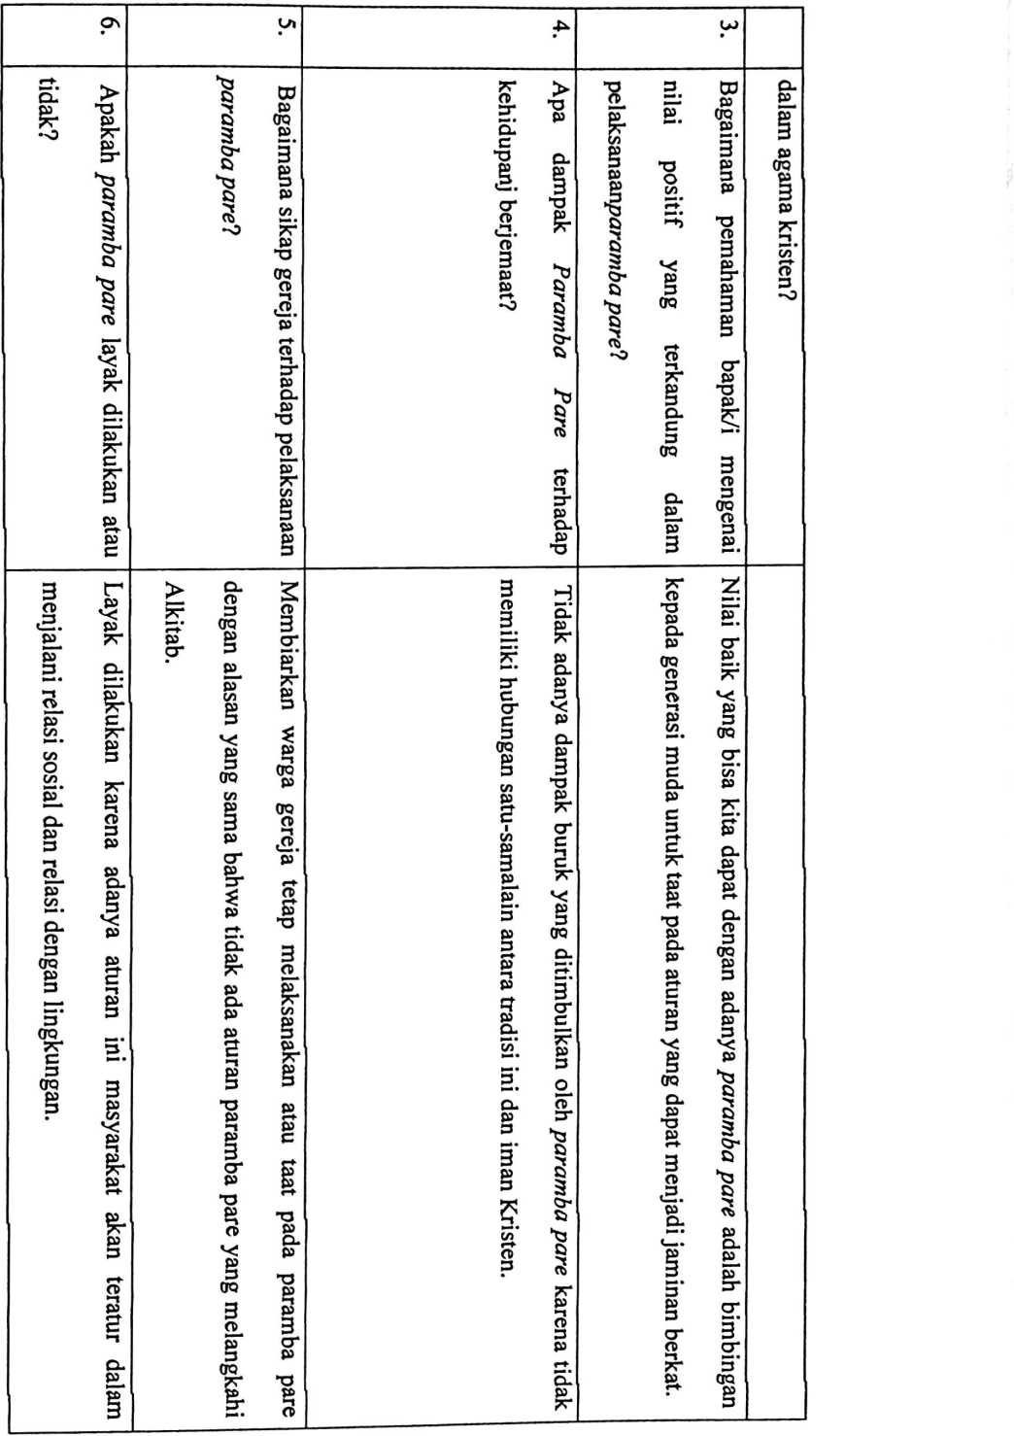

nj |  |  | * | No.
Apa perbedaan paramba pare dalam aluk  todolo dengan pelaksanaan paramba pare  dalam agama kristen? |  |  | Bagaimana pemahaman bapak/i terhadap  paramba pare? | Pertanyaan
Paramba pare dalam agama Kristen telah mengarahkan harapan maupun  pertolongan dalam mengusahakan padi kepada Tuhan yang dipercaya dalam  agama Kristen, sedangkan dalam kepercayaan Aluk Todolo, kepercayaan akan  keberhasilan panen padi, diarahkan kepada Dewa atau leluhur. |  |  | Paramba pare adalah tradisi yang dilakukan masyarakat Toraja secara  turuntemurun ketika tanaman padi mengalami kerusakan yang juga dipercaya  disebabkan oleh aturan parambapare yang dilanggar masyarakat | Jawaban  1
 | po | M
U A A U  keberhasilan panen padi?  /inta Panimba S.E. | Seiauh mana aaramba vare meniamin | Bagaimana bapak/i melihat paramba pare  dalam perspektif alkitab?
Sejauh masyarakat taat pada tradisi paramba pare warisan leluhur saat padi ada di 1  persawahan. |  | Tetap mengharapkan tanaman baik dengan mengarahkan permohonan kepada 1  Tuahan.
 |  |  |  | p\ |  |  |  |  |  |  |  | LU
 | Bagaimana bapak/i melihat paramba pare  dalam perspektif alkitab? |  | 1 | Apakah paramba pare layak dilakukan atau  tidak? | Bagaimana sikap gereja terhadap pelaksanaan  paramba parei | kehidupanberjemaat? |  | t>  5  D  X  3  5  o₋  i  J  2  >  ’U  a  5  r  D  X  u  □ |  | ►  * | oelaksanaannarawZia aarel | Bagaimana pemahaman bapak/i mengenai  nilai positif yang terkandung dalam
Paramba pare setidaknya bertolak belakang dengan Alkitab, karena dengan jelas  dalam ajaran Kristenan dengan tegas mengatakan bahwa sumber berkat dalam  kehidupan adalah dari Tuhan, bukan dari seberapa besar upaya manusia taat pada |  |  |  | Kurang setuju dengan kepercayaan ini, karena baik buruknya hasil panen tidak  ditentukan oleh seberapa taat masyarakat nada aturan paramba pare. | Gereja belum mengambil sikap yang lebih jauh mengenai parambapare. | Tidak memberikan dampak yang signifikan karena bagi mereka yang percaya  akan taat tetapi bagi mereka yang berharap sepenihnya pada Tuhan tidak akan  percaya lagi bahwaparambapare menjamin berkat. |  |  | Nilai positif yang bisa didapat dalam paramba pare adalah aturannya yang secara  umum membimbing warga gereja untuk hidup dengan teratur, yakni menjauhi  tindakan-tindakan yang dapat merusak hubungan antar sesama maupun makhluk  ciptaan lainnya.
 |  |  | f | o | >—• |  | No.
Apa ti | | pararr |  | Bagai |  |  | Meng
jjuan taat | iba pare? |  | mana p< |  |  | apa parm
P>  cx |  |  | imaham |  |  | nba pare | Pertai
S |  |  | J»  3 |  |  | 3 | iya:
o  r\ |  |  |  |  |  |  | H*  0
1 |  |  | *t  1 | □  p  V |  | i ditaa
 |  |  | <—*• |  |  | ^0
 |  |  | < | r  D  X
 |  |  | t | 3
>—] |  |  |  | tJ | sr
jjuan taat pada paran | jwan-hewan dan tumbi |  | c  $  t  1  <  f  J | 3  3  s  s  3  S  X  □  B | 5  P | danggaran pada parat
C\ | 1 |  | i |  |  | S
^3  §  p  Q-  £D | imbuhan. |  | i  i  i | p  □  1  a  ■1  s  3 |  | a pare al
ilah menjaga |  |  | J | P  □  0  3  T>  3 |  | <an berpeng; | Jawaban
padi i |  |  | jatasi [ |  |  | iruh p<
dar |  |  | a |  |  | CX  P
i gangguan hamayang |  |  | j  5  !  »  ’t  c  <  c  E  i | D  ’T  Z  7  3-  p  X  p  3  fi  1)  n  0  X) |  | rusaknya padi akibat
00
Sejauh mana paramba pare menjamin
keberhasilan panen padi?
--
Parambapare tidak menjamin keberhasilan panen. |  | aturan sehingga mereka diberkati.
>4 |  | UI
Sejauh fnana paramba pare menjamin  keberhasilan panen padi? | Apakah paramabapare masih layak di taati? | Apa dampak paramba pare bagi kehidupan  bermasyarakat atau berjemaat? | Nilai-nilai apa yang terkandung dalam  paramba pare?  1
Paramba pare mampu menjamin keberhasilan panen padi, namun keberhasilan  ini bergantung juga pada tingkat ketaatan masyarakat pada paramba pare.  Kepercayaan ini terbangun dari sejarah yang dialami oleh leluhur masyarakat,  sehingga bukti sejarah yang dialami leluhur menjadi bukti bahwa keberhasilan  panen karena adanya ketaatan masyarakat pada aturan-aturan ini. | Paramba paremasih layak ditaati karena setiap aturan yang terdapat dalam  parambapare tidak satupun yang bertentangan dengan isi Alkitab. | Dampak tradisi ini adalah kepercayaan jemaat akan paramba pare mampu i  menjamin keberhasilan panen padi. 1 | Nilai-nilai yang terkandung dalam parambapare yaitu: 1  1. Relasi antar sesama menjadi baik karena adanya aturan. 1  2. Mendidik generasi muda untuk taat pada aturan. 1 | dapat merusak tanaman padi.
 | H |  | ►—* | Z  p | b. Pniel Rantelangi’ dan Toratte’ Rantelangi’.
 | Apa tujuan taat padaparambapare? | Bagaimana pemahaman bapak/i  tentangparawfo parei | Mengapaparambapare masih dilakukan? | Pertanyaan | b. Pniel Rantelangi’ dan Toratte’ Rantelangi’.
 | Tujuan ketaatan pada aturan ini adalah demi tercapainya hasil panen padi yang  memuaskan. | Paramba pare merupakan tatanan aturan yang harus ditaati demi tercapainya  keberhasilan panen padi. | Paramba pare masih dilakukan karena kepercayaan bahwa pelanggaran pada  aturan-aturan dalam paramba pare akan menjadikan padi rusak yang juga diiringi  bukti-bukti histori masyarakat. | Jawaban | b. Pniel Rantelangi’ dan Toratte’ Rantelangi’.

M |  | Ui | 4^
Sejauh mana paramba pare menjamin  keberhasilan panen padi? | Apakah paramabapare masih layak di taati? | Apa dampak paramba pare bagi kehidupan  bermasyarakat atau berjemaat? | Nilai-nilai apa yang terkandung dalam  paramba parei
Paramba pare mampu menjamin keberhasilan panen yang melimpah, namun padi  yang rusak menjadi pertanda bahwa adanya aturan yang dilanggar. Jadi  keberhasilan panen kembali pada tingkat ketaatan masyarakat terhadap paramba  pare. | Sangat layak, karena tidak satupun aturan paramba pare yang bertentangan  dengan Alkitab. Kelayakan ini didukung oleh bukti-bukti bahwa dengan taatnya  masyarakat pada aturan maka keberhasilan panen dapat tercapai. | Tidak ada dampak buruk yang ditimbulkan oleh parambapare karena ini adalah  salah satu tradisi asli warisan leluhur masyarakat Toraja | Membimbing masyarakat untuk taat pada aturan.
5. Apa dampak paramba pare bagi kehidupan  bermasyarakat atau berjemaat? | 4. Nilai-nilai apa yang terkandung dalam  paramba parei | 3. Apa tujuan taat padaparambaparei | 2. Bagaimana pemahaman bapak/i terhadap  paramba parei | 1. Mengapaparambapare masih dilakukan? | No. Pertanyaan
Tidak ada dampak buruk bagi kehidupan berjemaat karena ini merupakan tradisi  yang telah dihidupi sejak lama oleh masyarakat. | Nilai yang terkandung dalam paramba pare adalah paramba pare aturannya itu  sendiri yang menggiring masyarat hidup teratur. | Tujuan pelaksanaan paramba pare adalah membiarkan padi bertumbuh dengan  baik karena padi tidak diganggu hama akibat pelanggaran yang dilakukan oleh  masyarakat terhadap parambapare yang adalah pantangan padi itu sendiri. | Aturan yang harus ditaatisebagai upaya yang nyata dalam mengusahakan padi. | Bukti yang dilihat masyarakat secara langsung bahwa orang yang | Jawaban
H |  | >—* | No.
Apa tujuan taat padaparambaparei | Bagaimana pemahaman bapak/i terhadap i  paramba parei | Mengapaparambapare masih dilakukan? | Pertanyaan
Tujuan pelaksanaannya adalah menjaga padi agar tidak rusak oleh hama sehingga | Paramba pare sebagai aturan bagi masyarakat Lembang Tondon langi’ untuk  membantu menjaga padi agar tidak diganggu ole hama padi. | Masih dipercyai sebagian orang karena bukti-bukti yang dialami masyarakat | Jawaban
CL
O
cr
w
B
55’

| Sejauh mana paramba pare menjamin  keberhasilan panen padi? | Apclkdll pU/ U/HUUU pUJ B IHUJlli lujuik ui luum
Keberhasilan panen padi kembali bergantung pada masyarakat harus taat pada  paramba pare. | t  c  c  7  c  ►  t  (  s  T  f  1  i  1  ’l  1  (  1  <  'J  w  1
 | p\ | Ui
Sejauh rnana paramba pare menjamin  keberhasilan panen padi? | Apakah paramaba pare masih layak di taati? | Apa dampak paramba pare bagi kehidupan  bermasyarakat atau berjemaat? | Nilai-nilai apa yang terkandung dalam  paramba parei
Paramba pare mampu menjamin keberhasilan panen padi, hanya saja aturan ini  harus ditaati dengan sungguh oleh masyarakat, terlebih bagi mereka yang  mengetahuinny bahkan mempercayainnya. | Pramba pare masih sangat layak untuk dilakukan karena aturan-atum yang  terdapat didalamnya tidak bertentangan denga Alkitab, namun justru menggiring  orang untuk memiliki kesadaran akan mempertahankan tradisi sebagai ciri khas  masyarakat Toraja. | Dampak negatif paramba pare bagi kehidupan berjemaat adalah dapat  menimbulkan perselisihan karena pandangan bahwa tradisi ini tidak tepat untuk  dilakukan. | Sebagai bimbingan kepada anak muda agar tidak melakukan hal yang semena-  mena khususnya melakukan perzinahan. | padi bisa mencapai masa panen.

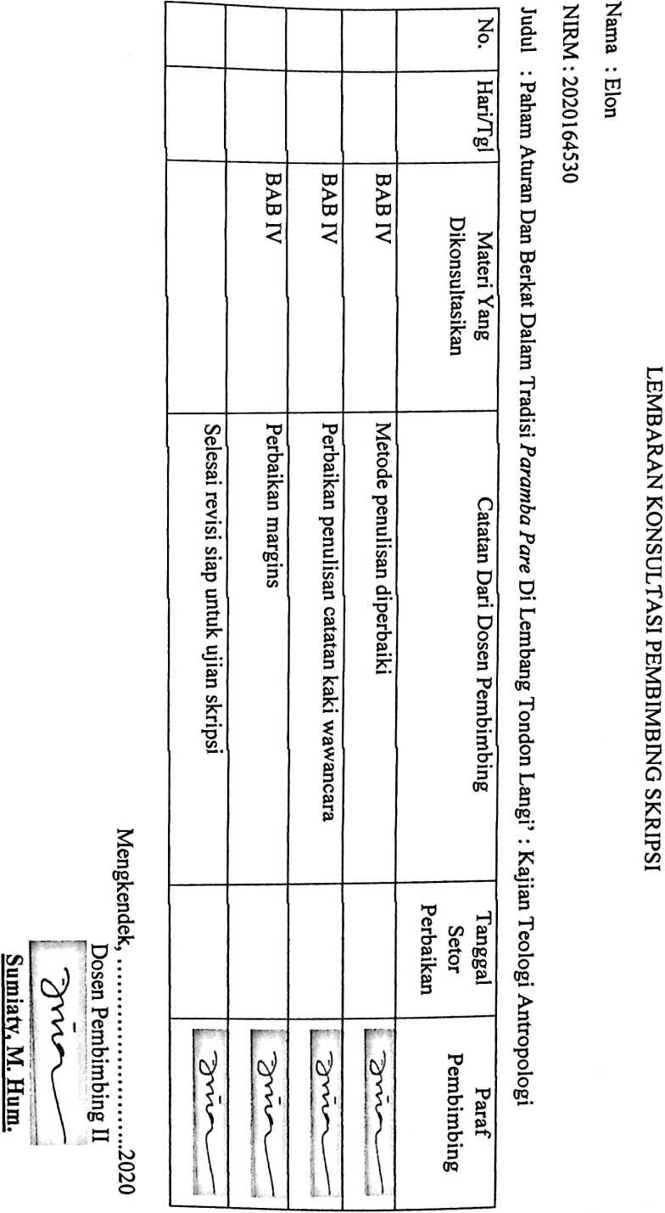

Frans P. Rumbi M.Th
